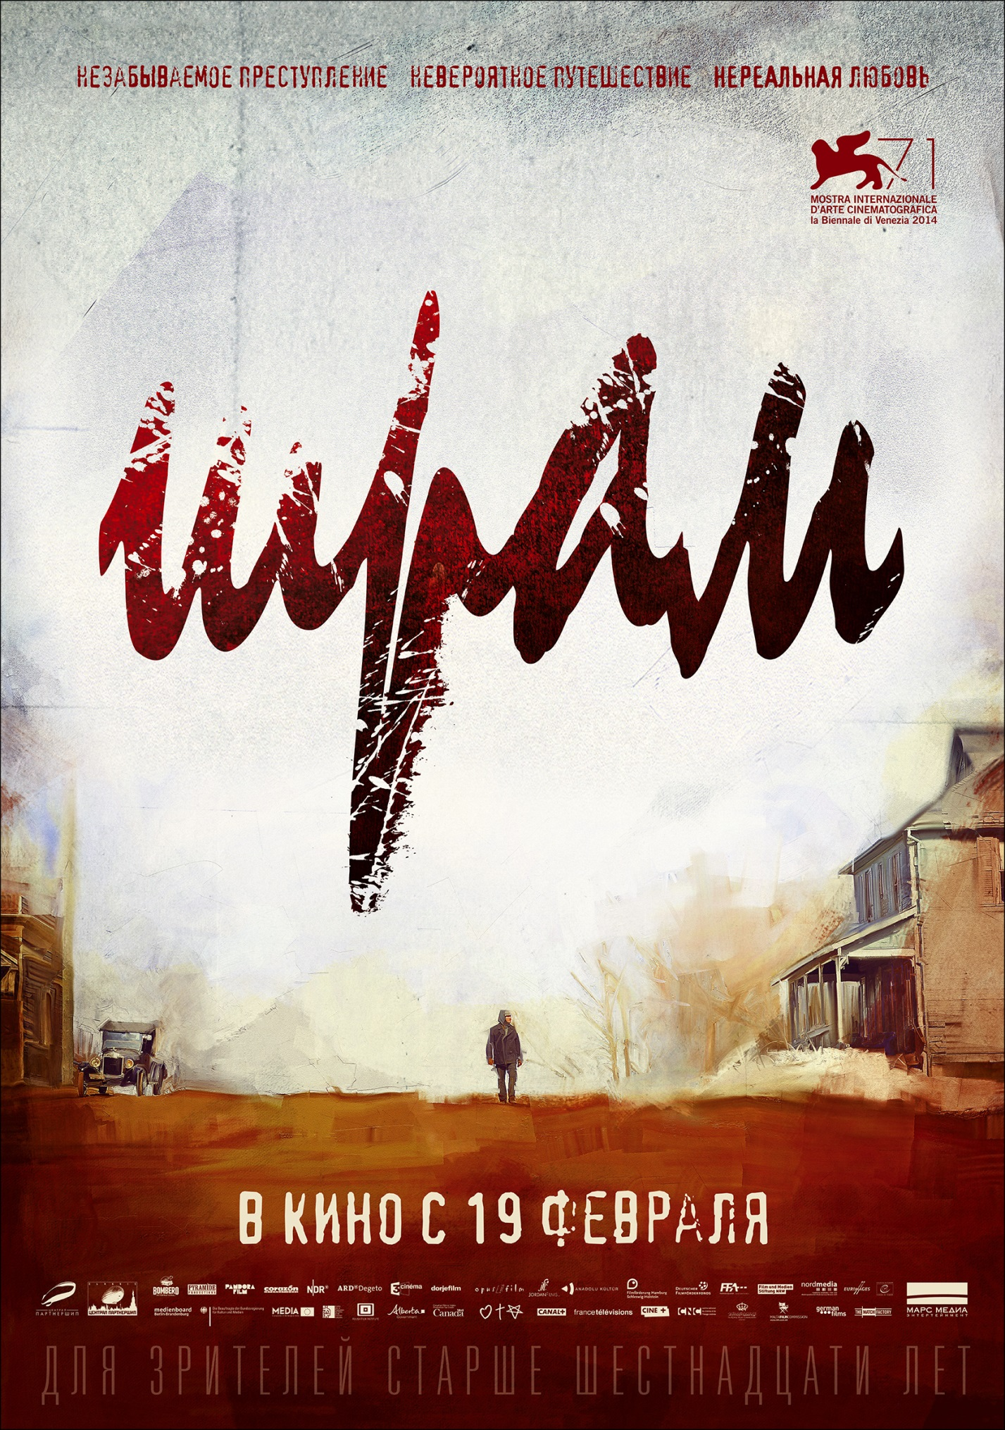

3 февраля в 19.00 в кинотеатре «Москва» состоится российская премьера фильма «Шрам».
Представит картину режиссер Фатих Акин.

«Шрам» стал первым большим международным проектом Фатиха Акина, в котором участвовали 7 стран – Германия, Франция, Италия, Канада, Польша, Турция и Россия.
С российской стороны продюсерами картины выступили Рубен Дишдишян и Арам Мовсесян (кинокомпания «Марс Медиа Энтертейнмент»).
Над фильмом работал американский сценарист Мардик Мартин, автор многих ранних картин Мартина Скорсезе; польский художник-постановщик Аллан Старски («Список Шиндлера», «Пианист»); и французский актер алжирского происхождения Тахар Рахим, после роли в «Пророке» ставший одной из главных звезд Европы.
Бюджет фильма 15,5 миллионов евро. Съемки начались в марте 2013 года и проходили в Иордании, Канаде, Германии, на Кубе и Мальте. Снимался фильм на 35 миллиметров.
«Шрам» принимал участие в 71-ом Венецианском кинофестивале и 17-ом Международном кинофестивале в Гамбурге.
Для премьеры фильма выбрана лучшая киноплощадка столицы, расположенная на Красной площади напротив Государственной Думы – кинотеатр «Москва». Это единственный в мире 17-ти зальный мультиплекс, в котором в семи приватных залах установлено оборудование голливудских просмотровых студий, и десять общих кинозалов разной цветовой гаммы оснащены системой Dolby Atmos.

Спонсоры премьеры

«Шрам»
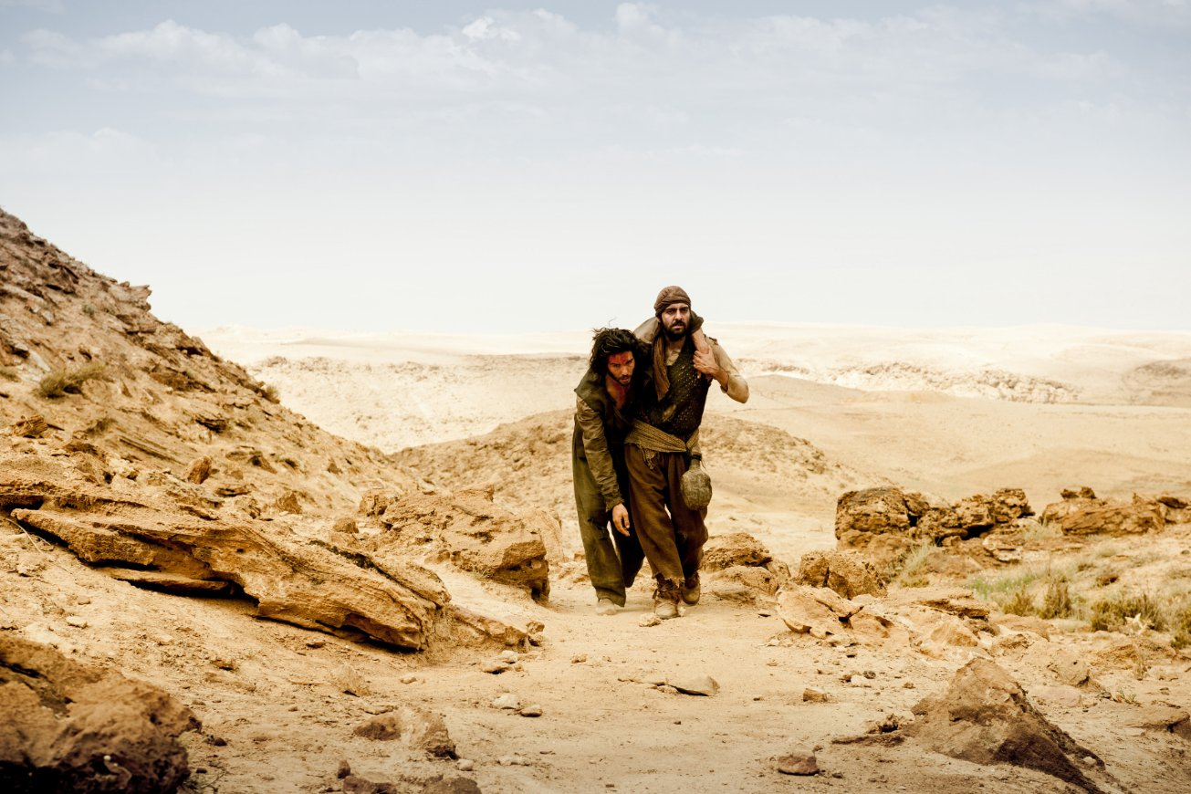
Драма, история, 138 минут
Режиссер Фатих Акин
Оператор Райнер Клаусманн
Авторы сценария: Фатих Акин, Мардик Мартин
Продюсеры: Фатих Акин, Карл Баумгартнер, Рейнхард Брюндиг, Фабьен Вонье, Рубен Дишдишян, Арам Мовсесян, Френсис Бьеспфлуг, Лоретт Бурасса, Валерио Де Паолис , Петр Дзецоль, Альберто Фанни, Ева Пушчинска
В ролях: Тахар Рахим, Симон Абкарян, Макрам Хури, Хинди Зара, Кеворк Маликян, Барту Кючюкчаглаян, Трине Дюрхольм, Арсинэ Ханджян
Композитор Александр Хакэ
Во время Геноцида армян в 1915 году Назарет Манукян теряет семью. Спустя годы он случайно узнает, что его дочки-близнецы, возможно, спаслись. Назарет отправляется на их поиски и доходит из родной деревни Мардин в пустыню Месопотамии, а потом в Новый Свет – в Гавану и Северную Дакоту.

Фатих Акин, режиссер
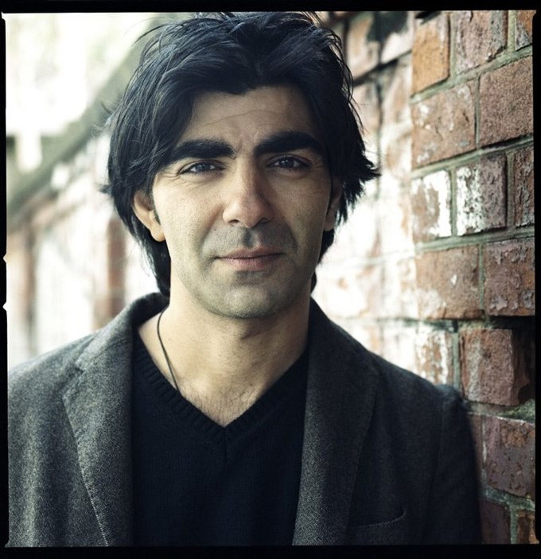
Фатих Акин – немецкий кинорежиссер турецкого происхождения, продюсер, сценарист и актер. Родился 25 августа 1973 года в Гамбурге. Родители Акина – иммигранты из Турции.
Дебютировал как режиссер в 1998 году с фильмом «Быстро и без боли», за который получил «Бронзового леопарда» в Локарно и «Pierrot» в Мюнхене.
В 2004 году его картина «Головой о стену» была награждена «Золотым медведем» и призом ФИПРЕССИ на Берлинском кинофестивале, а также призом за «Лучший фильм» европейской киноакадемии.
В 2009 году на Венецианском кинофестивале «Душевная кухня» Фатиха Акина была отмечена Специальным призом жюри и Призом молодежного кино за лучший фильм.
«Шрам» — третья, заключительная часть условной трилогии Фатиха Акина, повествующей о любви, смерти и дьяволе. Фильм «Головой о стену» повествовал о любви, «На краю рая» — о смерти. Новая картина рассказывает о дьяволе, сатане. «Думаю, зло существует в нас с момента рождения, – говорит режиссер. – Меня вдохновила возможность исследовать тот факт, что зло — это процесс перехода от добродетели. Эти категории тесно связаны между собой. К примеру, самое красивое тело может носить внутри рак, как и один и тот же человек способен на самые прекрасные поступки и самые отвратительные преступления. Я считаю, что в процессе эволюции люди находятся между двумя этими понятиями».
О фильме:
- Я работал над «Шрамом» семь лет. Изначально цель моего фильма была в том, чтобы он понравился моей маме, моему отцу, моим друзьям в Турции, и в то же время – армянскому обществу, Армении и диаспоре. Я начал это путешествие, задаваясь вопросом: «Может ли этот фильм стать мостом? Может ли объединить тех, кто принимает и не принимает геноцид в Турции?». Я постарался сделать фабулу картины универсальной, выбор, перед которым стоят герои, — понятным для зрителей, при том, что, так или иначе, персонажи моей картины в большинстве своем – враги. Я надеюсь, что каждый увидит в этом рассказе о трагедии свое. И получит ответы на свои вопросы.

- Я чувствую ответственность за то, что произошло, хотя ни я, ни мой отец не были тогда рождены. Но мы – часть этого общества. Победить страх перед словом «геноцид» мне помогла книга журналиста Гасана Джемаля «1915 год. Геноцид Армян». До этого я пытался избегать употребления этого слова при обсуждении тех событий. Но, кажется, день ото дня становится легче говорить на эту тему. Табу десятилетней давности сегодня становятся слабее. И у меня есть друзья, люди искусства, создающие работы об этом. Есть прослойка турок, которые признают это, и она становится больше каждый день...

- Жанр «Шрама» я определяю как «вестерн». Я с самого детства мечтал когда-нибудь снять вестерн. А вестерн – он про что? Во многом – о покорении Запада. Поэтому логично, что и моя мысль двигалась в западном направлении. Однажды я был в Ереване, и директор Музея геноцида рассказал мне о миграции армян в Гавану. Они ехали туда, чтобы потом отправиться в Америку. Дело в том, что после 1922 года Америка ввела серьёзные ограничения на въезд, и проще было остановиться в Гаване, а потом всё же попробовать попасть в Америку. Гавану мне очень посоветовал вставить в фильм Мартин Скорсезе: он сказал, что это место действия сильно украсит фильм.

- Я не делал фильм о геноциде. Я всего лишь рассказываю историю армянина из Мардина, который ничего не знал о политических передрягах. Я смотрел на эти события из его “окна”. А для него все началось в 1915 году. Вот почему и я начал фильм с этой даты...

Тахар Рахим, актер
Тахар Рахим родился в 1981 году семье выходцев из алжирского Орана.
В 2005 году переехал в Париж, где изучал драматическое искусство в Актёрской лаборатории под руководством Элен Зиди-Шерюи.
За роль в фильме «Пророк» Жака Одиара, премьера которой состоялась на Каннском кинофестивале в 2009 году, получил премию «Сезар» – главную кинонаграду Франции.

О роли:

- Я многое узнал от Фатиха о Геноциде армян. Мы вместе просмотрели несколько документальных фильмов на эту тему. После того, как я получил более полное представление о том, что пережили армяне, мне оставалось передать это в своем персонаже.

- Мой герой, кузнец Назарет Манукян, теряет голос. Я специально консультировался с двумя врачами в Гамбурге и в Париже. Нашёл немых людей, причём и немых от рождения, и потерявших голос в зрелом возрасте. Мы пытались делать вместе такие упражнения: садились друг напротив друга и старались рассказать историю без использования языка глухонемых, без знаков. Проходил день, и в конце дня мы начинали понимать друг друга так же, как мы с вами сейчас беседуем. Для этого нужны не жесты, а глаза и чувства – это больше, чем язык.

- Один парень, потерявший голос, сказал мне, что когда это происходит, ты чувствуешь себя одиноким вулканом. В какой-то момент ты просто взрываешься. Я постарался и это использовать в своей игре.

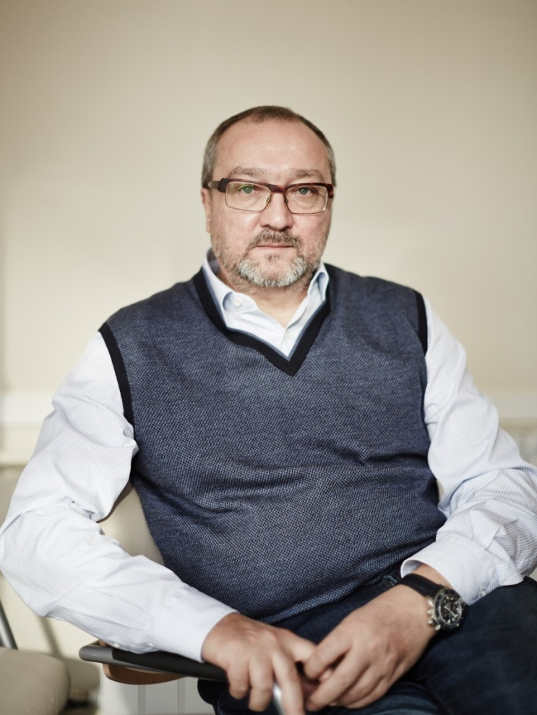
Рубен Дишдишян, продюсер
В ноябре 2011 года основал кинокомпанию «Марс Медиа Энтертейнмент». До этого на протяжении 16 лет был генеральным директором крупнейшей российской кинокомпании «Централ Партнершип», которую создал в 1995 году.
Избранная фильмография:
«Шик»
«Доктор Живаго»
«Волкодав»
«Бой с тенью»
«Домовой»
«Брестская крепость»
«Русалка»
«Звезда»
«Чудо»
«Два дня»
«Дом»
«Апостол»
«Ликвидация»
«Тарас Бульба»
«Григорий Р.»
Об участии в фильме «Шрам»:
- Для кинокомпании «Марс Медиа» – это первый международный опыт, хотя для меня – уже второй. 12 лет назад я выступил одним из продюсеров фильма Бахтиера Худойназарова «Шик». Эту картину продюсировали Россия, Германия, Франция, Италия и Украина.

- Фильм затрагивает историческое прошлое двух народов и вполне отражает эпоху того времени. Картина эмоциональна, однако в непринудительной форме заставляет зрителя почувствовать переживания и ощущения людей, оказавшихся на грани истребления.

- Фатих Акин – один из ведущих режиссеров, фильмы которого отмечены многочисленными призами на престижных международных фестивалях. Я заметил, что в Германии Акина знают не только представители творческой интеллигенции, но и обычные граждане. К нему подходят, общаются. Фатих не только талантливый режиссер, но и сильный человек, сделавший очень мужественный шаг – он проложил тропинку к сложному пути примирения двух народов.

Арам Мовсесян, продюсер
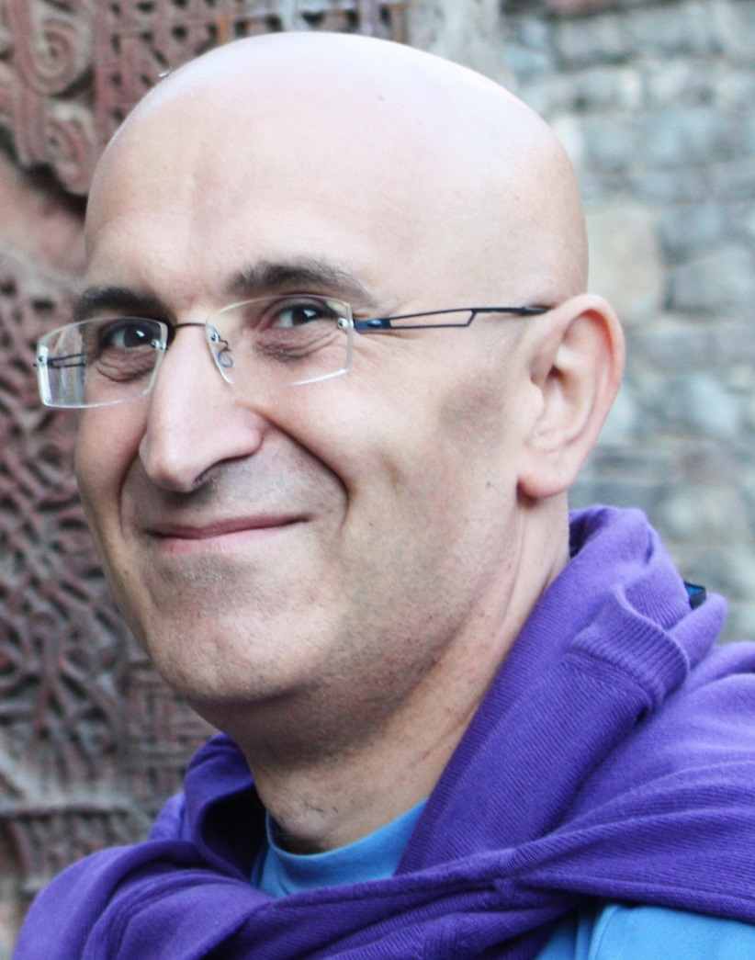
С 1999 года работал в российской кинокомпании «Централ Партнершип», где с 2004 – 2011 годы был руководителем продюсерского центра.
С 2011 – продюсер в кинокомпании «Марс Медиа Энтертейнмент»

Избранная фильмография:
«Волкодав»
«Бубен-барабан»
«Дом»
«Доктор Живаго»
«Апостол»
«Ликвидация»
«Вольф Мессинг»
«Доктор Тырса»
«Григорий Р.»

Об участии в фильме «Шрам»:
• С продюсером Карлом Баумгартнером мы с Рубеном впервые встретились в октябре 2012 года. К этому времени уже был определен основной продюсерский состав «Шрама», куда вошли немцы, французы и итальянцы. Они по нескольким территориям сделали предпродажи и вышли к нам с предложением вложиться в проект. Показали презентацию, через два дня прислали сценарий, а уже в декабре мы ударили по рукам и подписали все документы.
• Нас попросили помочь с кастингом, и мы предложили Сергея Газарова, который хорошо подходил на одну из ролей. Но, увы, требовались только англоговорящие артисты, а Сергей не достаточно хорошо знал язык.
• Мы, как сопродюсеры фильма, за свое участие получили эксклюзивное право на «Шрам» по всей территории бывшего СССР.

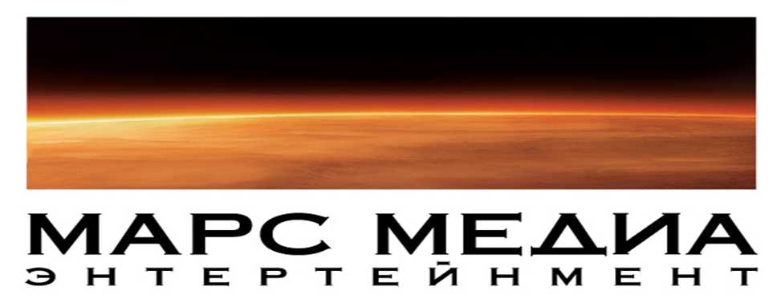

РЕЦЕНЗИИ

Антон Долин
«Шрам» — очень важный фильм. Это первая стопроцентно мейнстримная, массового пользования, картина о геноциде армян, случившемся уже сто лет назад, но так и не получившем по-настоящему талантливого и в то же время общедоступного выражения в кино. Более того, сделана она этническим турком: от такого фильма тем, кто до сих пор отрицает резню, отмахнуться будет сложнее, чем от левацких манифестов Орхана Памука — чуть ли не изгнанного за крамольные речи из родной страны, несмотря на Нобелевскую премию. Фатиху Акину изгнание не грозит, он и так гражданин Германии. Режиссер молодой, активный, энергичный, бесспорно талантливый, неизменно успешный… Три предыдущих фильма Акина, «Головой о стену», «На краю рая» и «Душевная кухня», получили призы, соответственно, в Берлине, Каннах и Венеции, а потом заработали солидные суммы в европейском прокате.

Фильм Про
Фильм снят в одном из самых старых жанров – романе о странствиях и страданиях. Эта классическая форма выбрана для того, чтобы придать повествованию монументальность и при этом пробуждать чувства зрителей. Фатих Акин в каждом кадре подчёркивает, что не для творческого самовыражения он, немецкий гражданин с турецкими корнями, взялся за этот фильм, а потому что он узнал нечто, что как будто бы годами замалчивалось и должно быть выплеснуто наружу.

Профисинема
«Шрам» Фатиха Акина - как раз история о в буквальном смысле идущем человеке. Угнанный на каторжные работы армянин по имени Назарет (Тахар Рахим) узнает о резне, произошедшей в родных местах, сам сталкивается с насилием, едва не гибнет, теряет голос, а затем и веру в бога. Но вскоре случайно узнает, что его дочери выжили и отправляется на их поиски, которые доведут его до Кубы и США. Это масштабная постановка с прямолинейным символизмом (армянская песня, проходящая через весь фильм, призраки жены и дочерей, периодически не дающие герою умереть и т.д.), роуд-муви, порой с оттенком сказочных приключений (герой попадает то к разбойникам, то в поле с полумертвыми соотечественниками, которые выглядят почти тенями с того света)… «Шрам» стал важным проектом, которого ждали, первым мейнстримом (к тому же сделанным этническим турком), посвященным геноциду армян.

Андрей Плахов
Сценарий этого роуд-муви и одновременного авантюрного романа писался при участии знаменитого драматурга Мардика Мартина, чья предыдущая работа для кино "Бешеный бык" была исполнена 34 года назад. Главного героя играет известный французский актер арабского происхождения Тахар Рахим, одним из продюсеров выступил недавно умерший немецкий продюсер Карл Баумгартнер, а турецкий кинофонд участвовал в финансировании этой международной копродукции. Как и многие подобные глобальные затеи, эта страдает определенной иллюстративностью и условностью (к примеру, все армяне общаются между собой по-английски), но эмоциональность и темперамент Фатиха Акина, турка, живущего и работающего в Германии, все же пробуждают зрительское соучастие. Не будем забывать также, что это первое кино об армянском геноциде, снятое не армянами, а их историческими антагонистами. В нем есть попытка если не примирить участников этой трагедии, то все же показать человечность, не зависящую от национальности и пробивающуюся даже сквозь ужас тотального истребления.

PR-директор «Марс Медиа»
Ирина Данилова
i.danilova@marsme.ru
8 926 536 13 66

